INFORME TRIMESTRAL
ENERO, FEBRERO Y MARZO 2022.

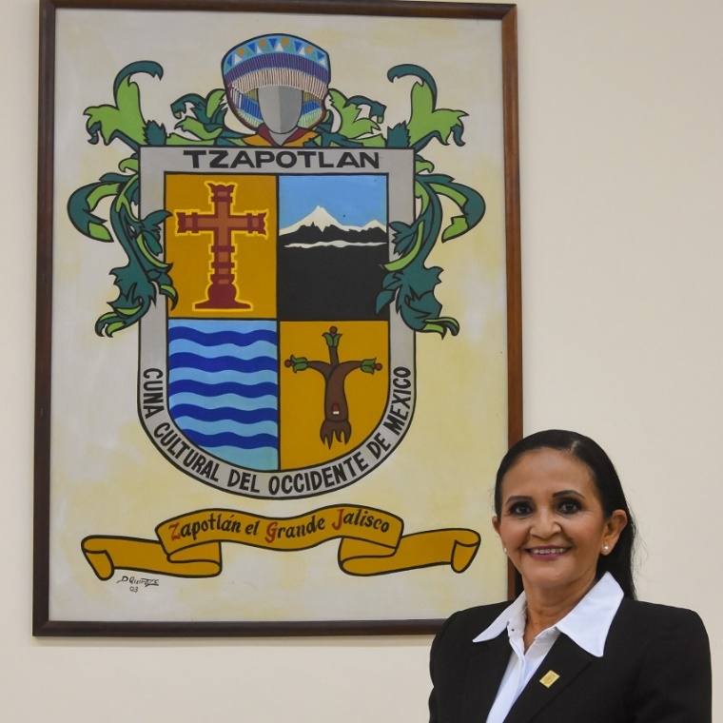

MTRA. Marisol Mendoza Pinto
REGIDORA PRESIDENTA DE LA COMISIÓN EDILICIA PERMANENTE DE Cultura, Educación y Festividades Cívicas.
SESIONES ORDINARIAS DE AYUNTAMIENTO
SE CONVOCÓ A 05 SESIONES DE AYUNTAMIENTO ORDINARIAS
FECHA | TIPO DE SESIÓN | LUGAR | HORA
28/ enero/ 2022 | Ordinaria | Video Conferencia | 14:00 p.m.
22/ febrero/ 2022 | Ordinaria | Sala de cabildo | 9:00 p.m.
23/ febrero/ 2022 | Ordinaria | Sala de cabildo | 12:00 p.m.
03/ marzo/2022 | Ordinaria | Sala de cabildo | 12:00 p.m.
22/ marzo/ 2022. | Ordinaria | Sala de cabildo | 09:00 a.m.

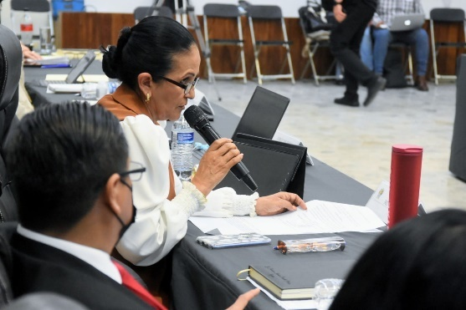
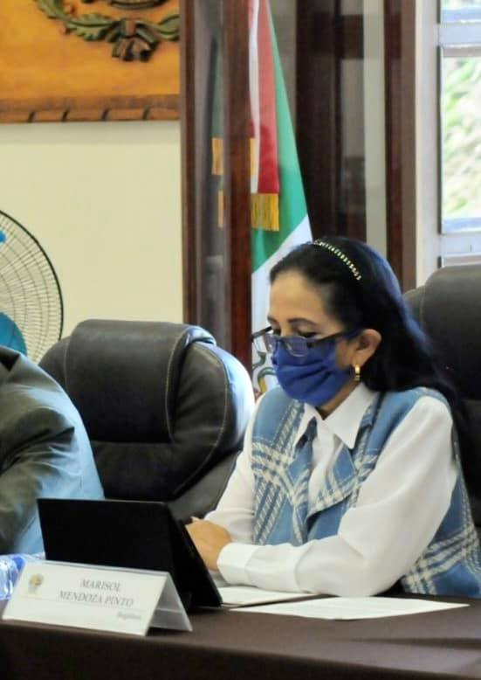
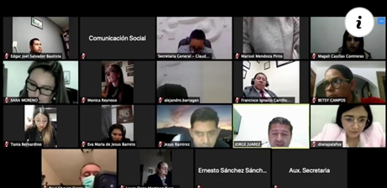

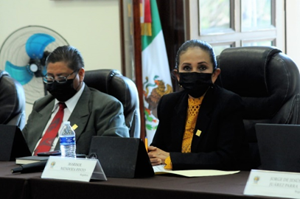
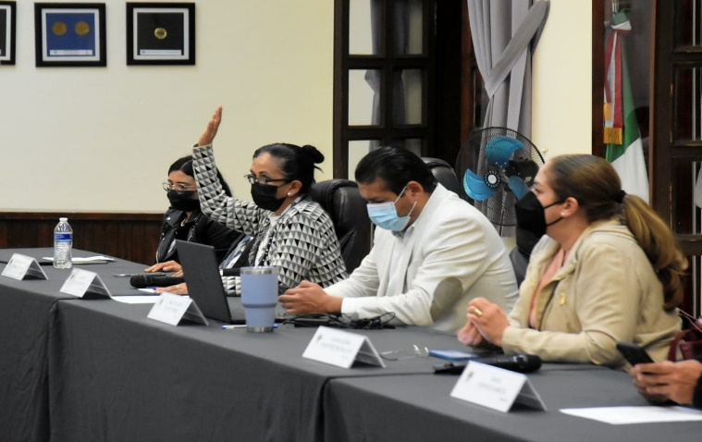

Se convocó a 06 Sesiones de Ayuntamiento Extraordinarias.
FECHA | TIPO DE SESIÓN | LUGAR | HORA
14/ enero/2022 | Extraordinaria No.10 | Video conferencia | 12:30 am.
04/ febrero/ 2022 | Extraordinaria No. 11 | Sala de cabildo | 17:00 p.m.
24/ febrero/2022 | Extraordinaria No. 12 | Sala de cabildo | 20:30 p.m.
11/ marzo/ 2022 | Extraordinaria No. 13 | Sala de cabildo | 14:00 pm.
22/ marzo/ 2022 | Extraordinaria No. 14 | Sala de cabildo | 11:30 p.m.
29/marzo/2022 | Extraordinaria No.15 | Sala de cabildo | 11:00 a.m.
SESIONES EXTRAORDINARIAS DE AYUNTAMIENTO

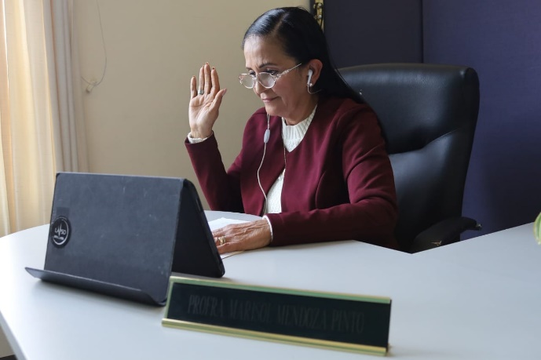
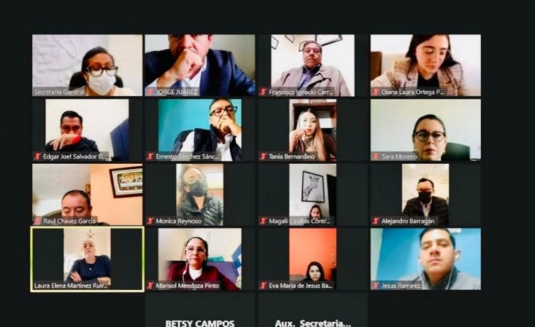

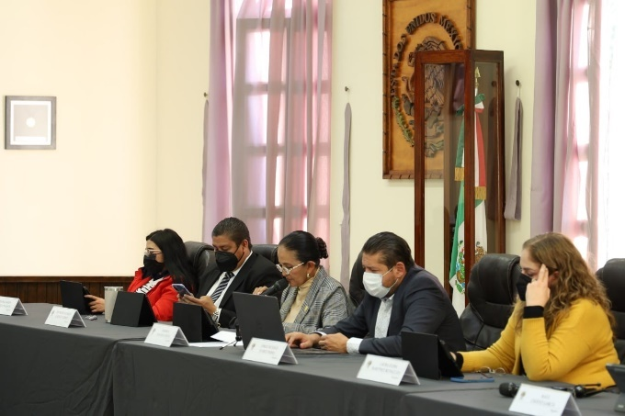
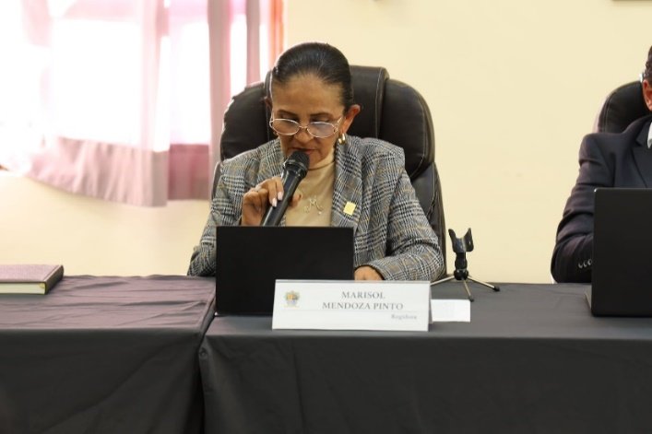

SESIONES SOLEMNES DE AYUNTAMIENTO.
SESIÓN SOLEMNE DE AYUNTAMIENTO No. 6 SALA DE H. AYUNTAMIENTO. EN VIRTUAL PLATAFORMA TELMEX EL 28 DE ENERO DEL 2022.
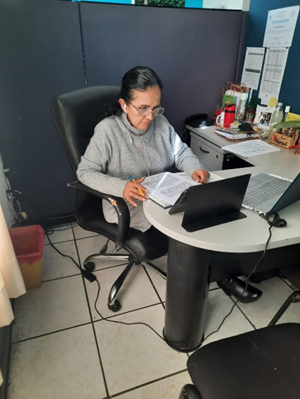
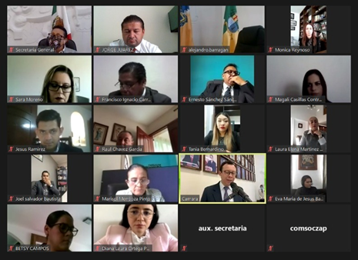
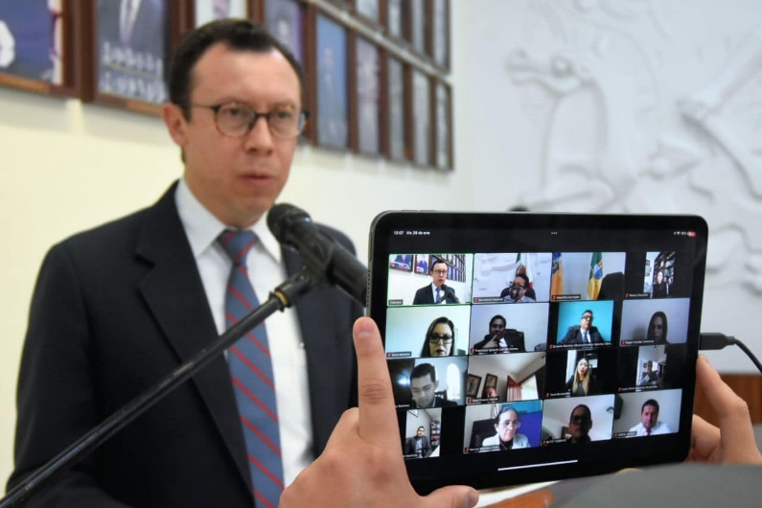
SESIÓN SOLEMNE No. 7 DECLARATORIA DE HIJO BENEMERITO PREDILECTO AL ZAPOTLENSE ILUSTRE RUBÈN FUENTES GASSON EL 15 DE FEBRERO DEL 2022.
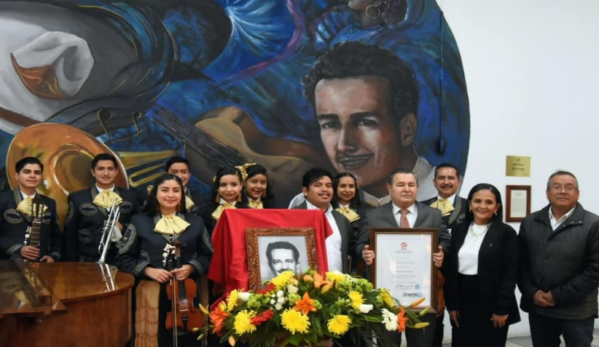
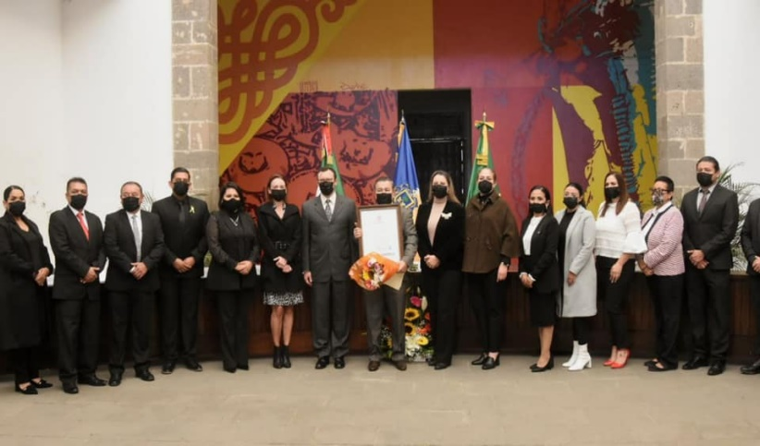

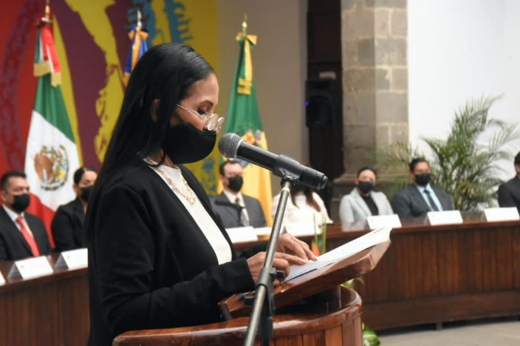
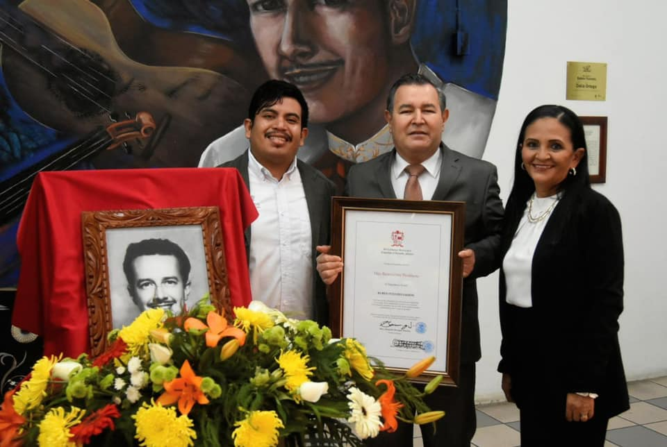

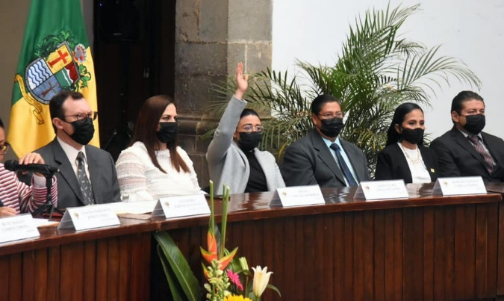

SESIÓN SOLEMNE No. 8 DE LA ENTREGA DE LA PRESEA MARÍA ELENA LARIOS EN EL MARCO DEL FESTEJO DEL DÍA DE LA MUJER EL 08 DE MARZO DEL 2022.
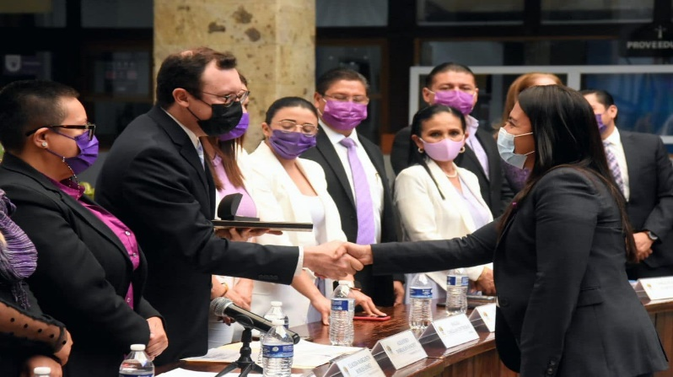
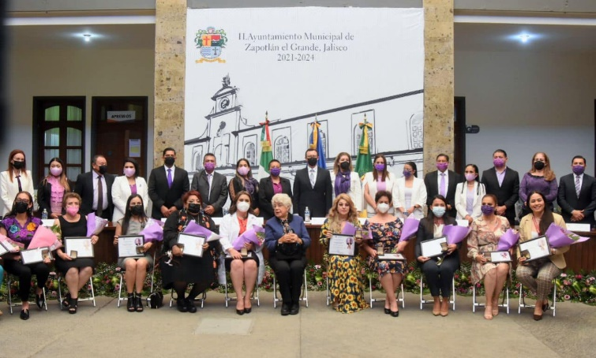

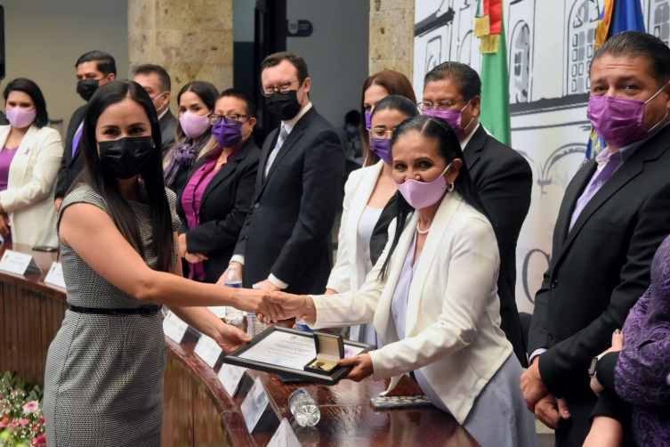
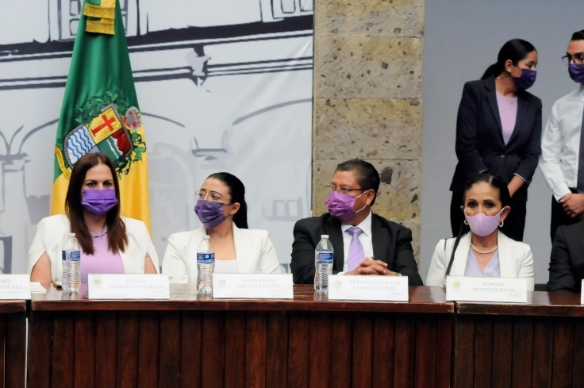

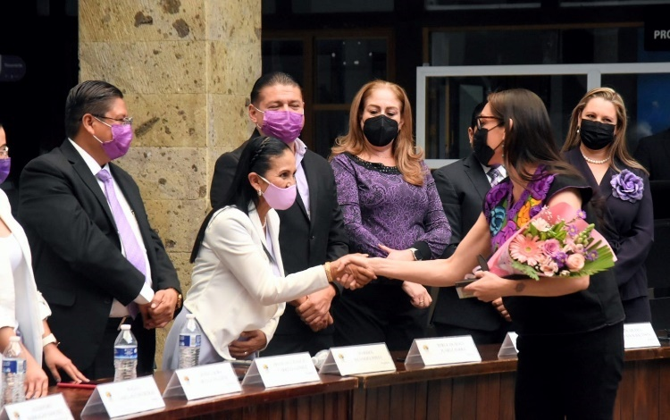
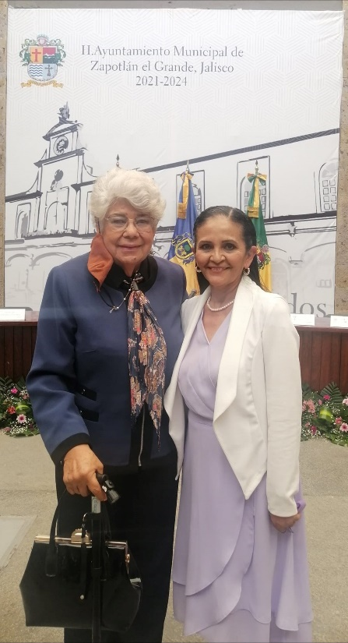

SESIÓN SOLEMNE DE H. AYUNTAMIENTO No. 9 NOMBRAMIENTO DE LA ZAPOTLENSE MA. DEL CARMEN ARREOLA ZUÑIGA, COMO HIJA ILUSTRE EL 30 DE MARZO DEL 2022

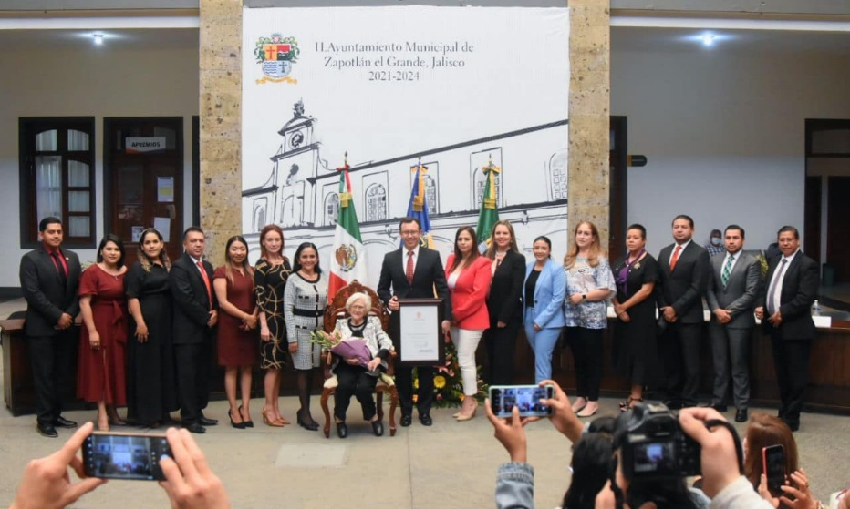

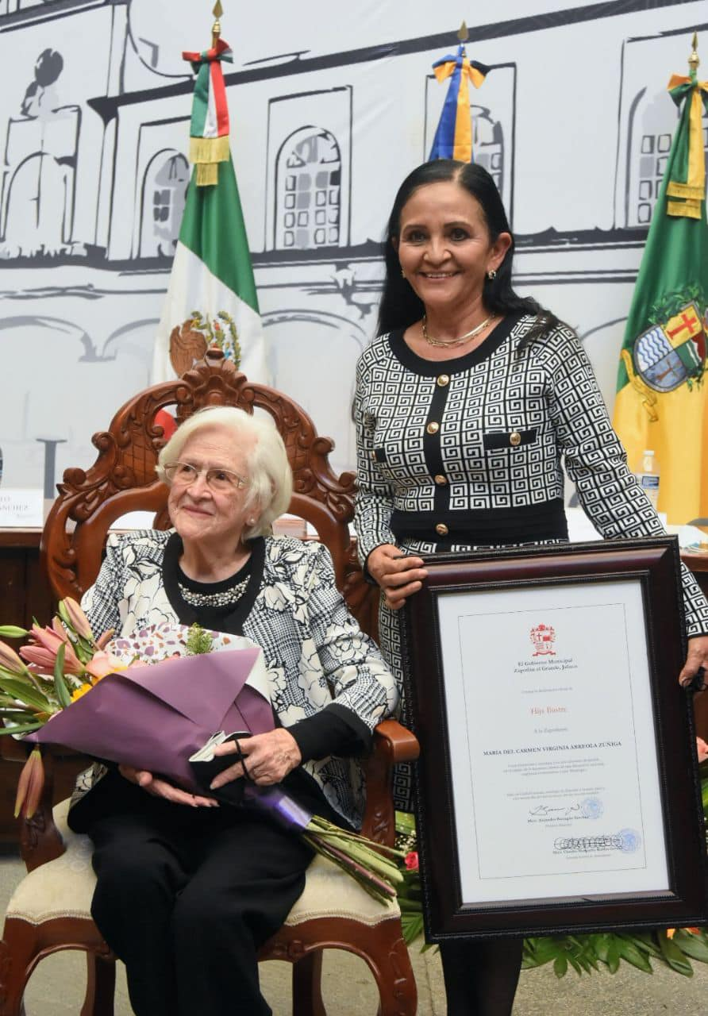

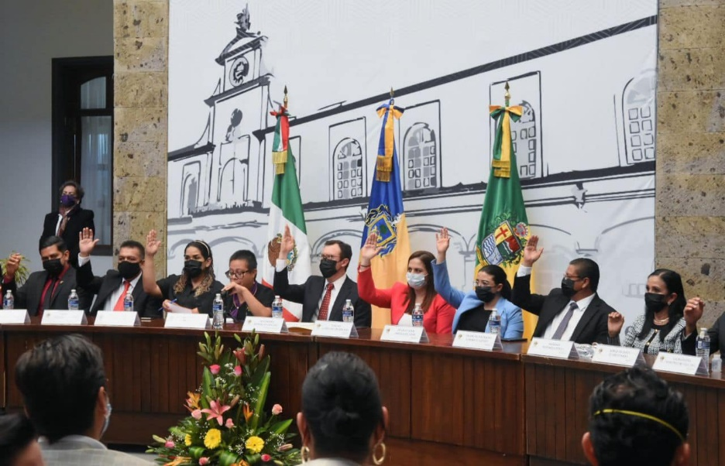

INICIATIVAS PRESENTADAS.
INICIATIVA PRESENTADA EL DÍA 28 DE FEBRERO DEL 2022. AGENDADA EN EL PUNTO NÚMERO 8 PARA SESIÓN ORDINARIA NO. 7 DEL DÍA JUEVES 3 DE MARZO. | DICTAMEN QUE PROPONE A LAS GALARDONADAS A LA PRESA MARÍA ELENA LARIOS A ENTREGARSE EN EL MARCO DEL DÍA INTERNACIONAL DE LA MUJER.
INICIATIVA PRESENTADA EL DÍA16 DE MARZO DEL 2022, AGENDADA EN EL PUNTO NÚMERO 12 PARA SESIÓN ORDINARIA NO. 8 DEL DÍA MARTES 22 DE MARZO. | DICTAMEN QUE PROPONE LA NOMINACION DE HIJA ILUSTRE A FAVOR DE LA ZAPOTLENSE MARÍA DEL CARMEN VIRGINIA ARREOLA ZUÑIGA.
INICIATIVA 16 DE MARZO DEL 2022, AGENDADA EN EL PUNTO NÚMERO 9 PARA LA SESIÓN ORINARIA NÚMERO 8 DEL DÍA MARTES 22 DE MARZO. | INICIATIVA DE ACUERDO CON CARÁCTER DE DICTAMEN QUE PROPONE LA AUTORIZACIN DE LA CONVOCATORIA PARA LA PARTICIPACION, ELECCIÓN, INTEGRACIÓN E INSTALACIÓN DEL AYUNTAMIENTO INFANTIL 2022, EVENTO CONMEMORATIVO DEL DÍA DEL NIÑO, ASÍ COMO LA AUTORIZACIÓN PARA LLEVAR A CABO SESION EXTRAORDINARIA.
INICIATIVA 16 DE MARZO DEL 2022, AGENDADA EN EL PUNTO NÚMERO 10 PARA LA SESIÓN ORINARIA NÚMERO 8 DEL DÍA MARTES 22 DE MARZO. | DICTAMEN QUE PROPONE LA CONVOCATORIA A LA PRESEA JOSÉ CLEMENTE OROZCO.
INICIATIVA PRESENTADA EL DÍA 28 DE MARZO DEL 2022, AGENDADA EN EL PUNTO NÚMERO 4 PARA SESIÓN EXTRAORDINARIA NO. 15 DEL DÍA MARTES 29 DE MARZO. | INICIATIVA DE ACUERDO ECONÓMICO QUE PROPONE EL CAMBIO DE SEDE DE LA SESION SOLEMNE A CELEBRARSE EL DÍA 30 DE MARZO DEL 2022.

SESIONES SE LA COMISIÓN DE CULTURA, EDUCACIÓN Y FESTIVIDADES CÍVICAS

03 de febrero | Extraordinaria no. 2 de comisión edilicia de cultura, educación y festividades cívicas
24 de febrero | 3ª. Sesión extraordinaria de comisión de cultura, educación y festividades cívicas. sala de regidores. 10:00 am.  Revisión y aprobación de la convocatoria de la presea maría elena Larios.
27 de febrero | Extraordinaria no. 4 de dictaminarían de las propuestas de las mujeres a ser galardonadas con la presea María Elena Larios. sala de regidores. 9:00 am.
15 de diciembre | Presentación del plan de trabajo a los integrantes de la comisión

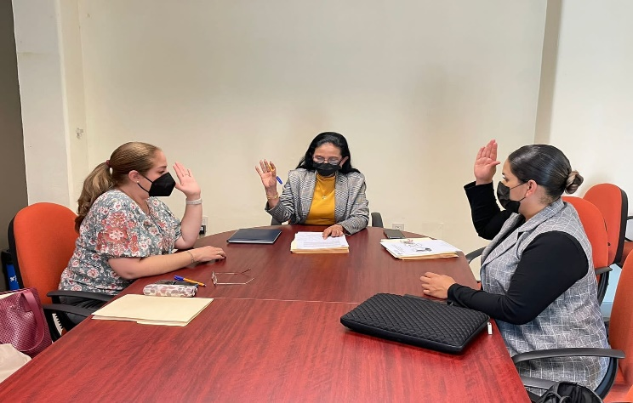
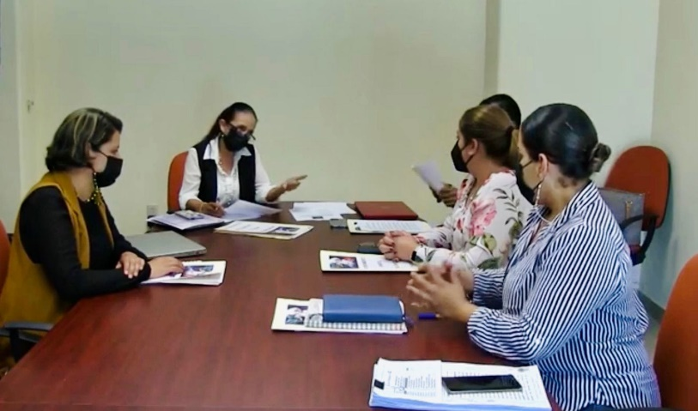

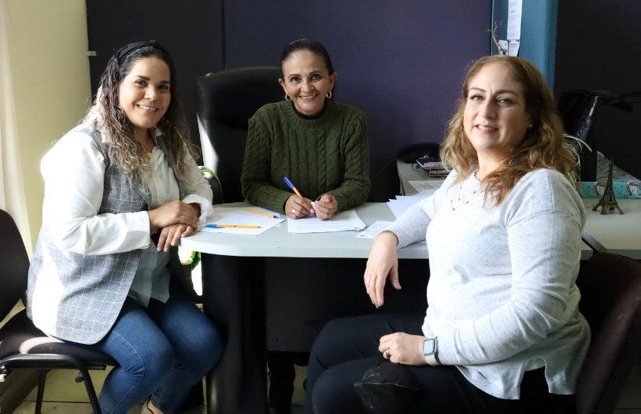
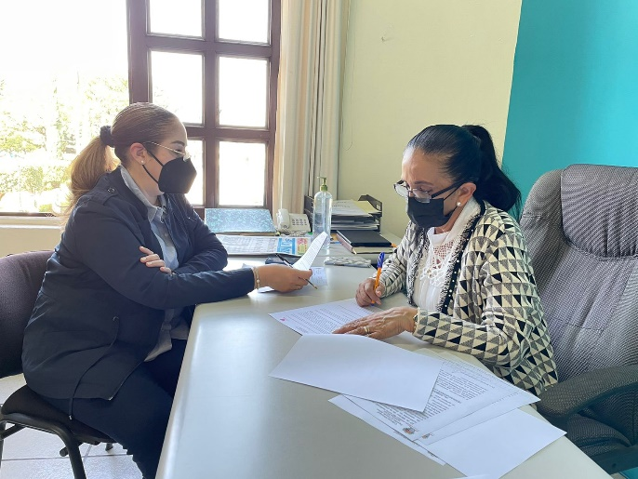

SESIONES DE COMISIÓN DE TRANSITO, VIALIDAD Y PROTECCIÒN CIVIL.

18 de enero del 2022 | Sesión extraordinaria no. 1 de comisión de tránsito y vialidad. 09:00 a.m. sala ma. elena Larios.
18 de enero del 2022 | Sesión extraordinaria no. 2: de comisión de tránsito y vialidad. 11:00 a.m. sala juan s. vizcaíno.
18 de febrero del 2022 | Sesión de comisión de tránsito, vialidad y protección civil; 13:30 Sala Ma. Elena Larios.
24 de febrero | 2ª. Sesión ordinaria consejo de protección civil:  -Conformación de comisión emergente.  -Análisis de la situación de la colonia primavera.

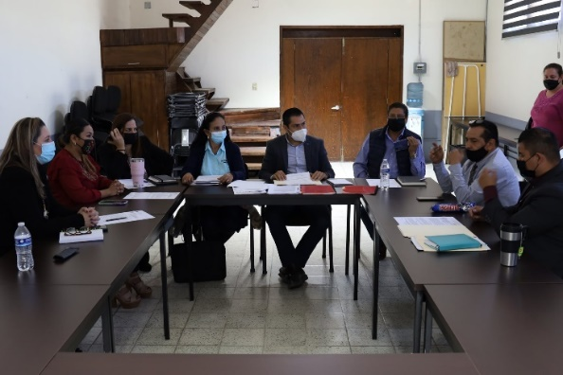
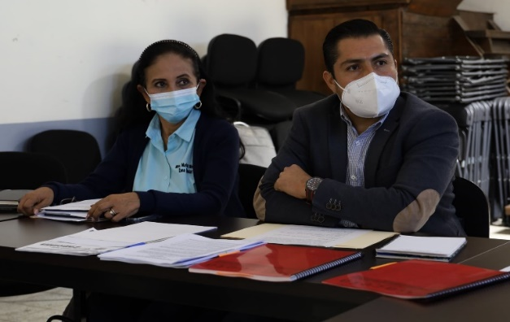

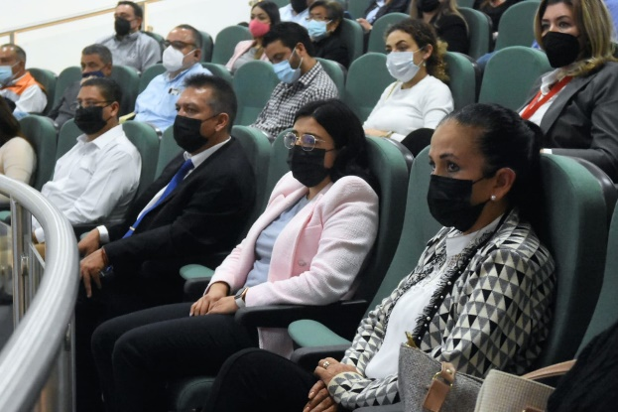
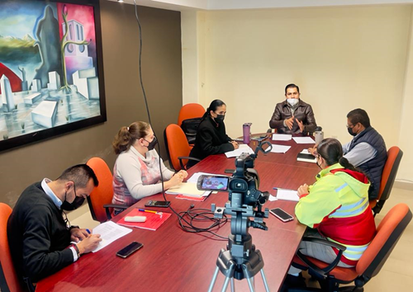

COMISIÓN EDILICIA TRÁNSITORIA “CENTRO DE ASISTENCIA DE MEDIO CAMINO PARA MUJERES, SUS HIJAS E HIJOS MALTRATADOS.
25 de enero del 2022 | Sesión ordinaria No. 2

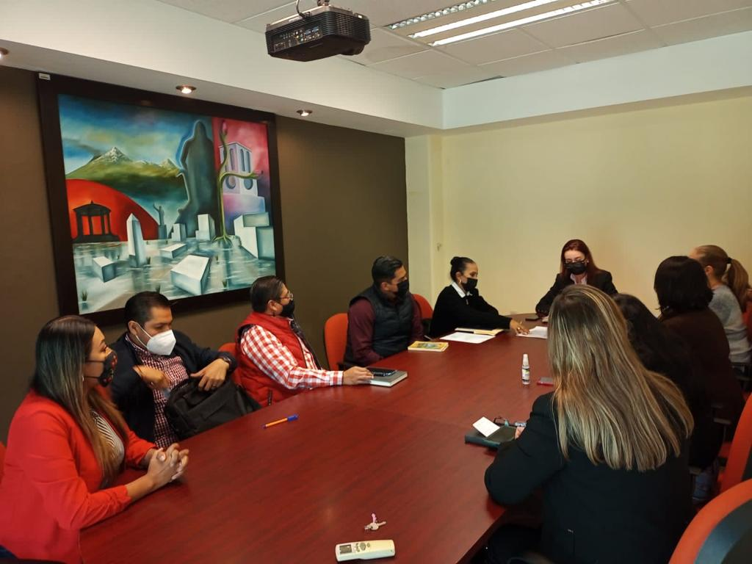
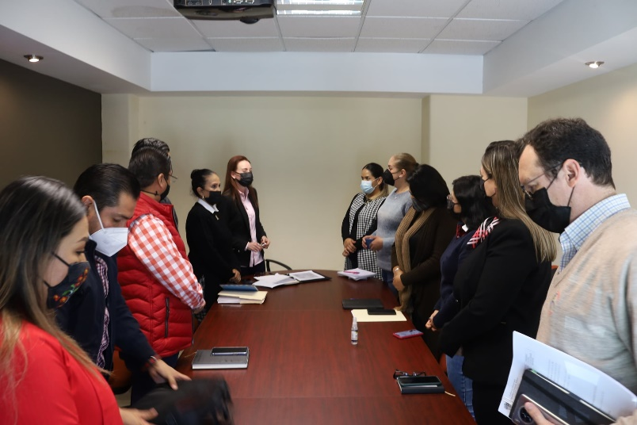

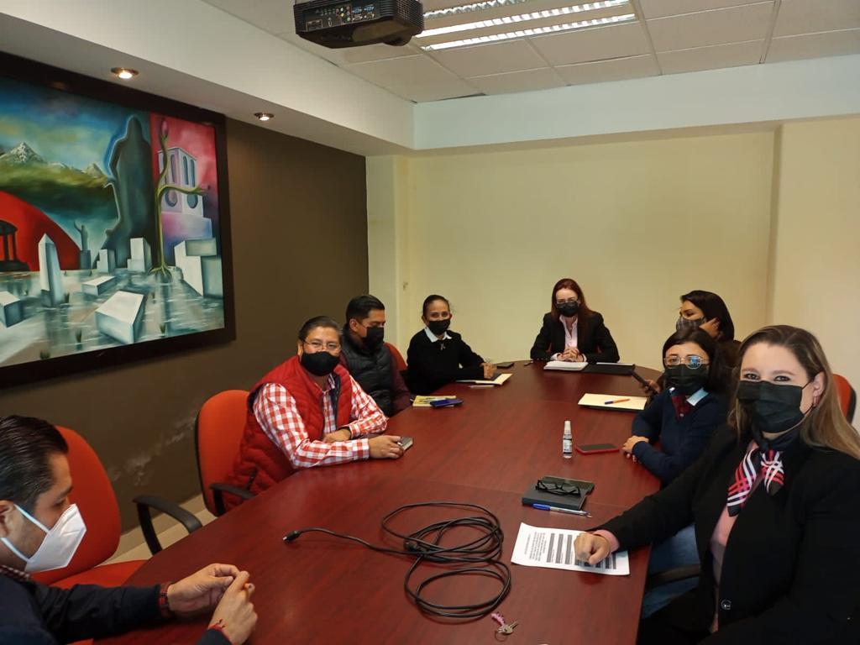

COMISIÓN DE ADMINISTRACION PÚBLICA, REGLAMENTOS Y TRANSPARENCIA. LEY DE ARCHIVOS.

24 de febrero | 3ª. sesión de comisión de administración pública, reglamentos y transparencia. ley de archivos. sala juan s. vizcaíno. 17:00 hrs.
2 de marzo | 3ª. (continuación): sesión de comisión de administración pública, reglamentos y transparencia. ley de archivos
5 de marzo | sesión de comisión de administración pública, sala juan s. vizcaíno 12:00 hrs.
17 de marzo | comisión de administración: sala juan s. vizcaíno.

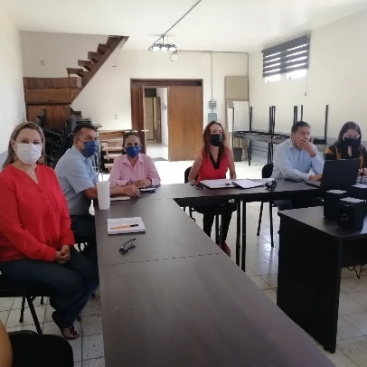
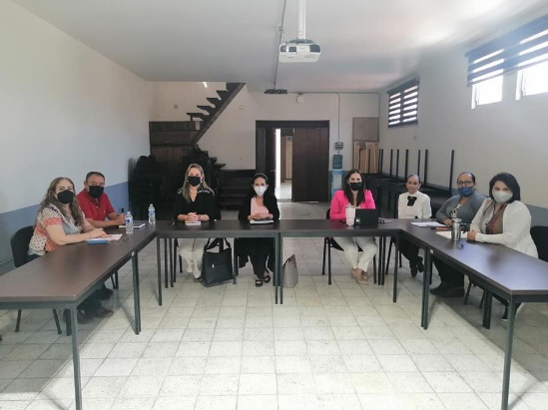

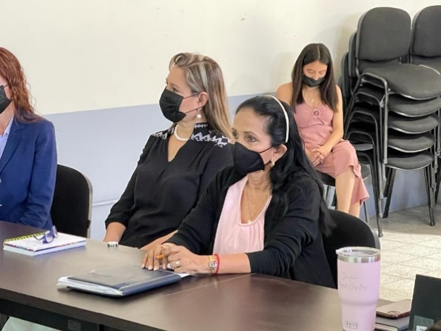

Sesiones del Consejo Municipal de Participación Escolar en la Educación.

21 DE ENERO | Primera Sesión Ordinara del Consejo Municipal de Participación Escolar en la Educación. Teatro cerrado del CREN.
3 DE FEBRERO | Reunión de consejo escolar de participación social en educación: conformación de las mesas de trabajo.
3 DE MARZO. | Reunión de consejo de educación municipal.
25 DE MARZO | CTE 5ª. sesión ordinaria fase escuelas.
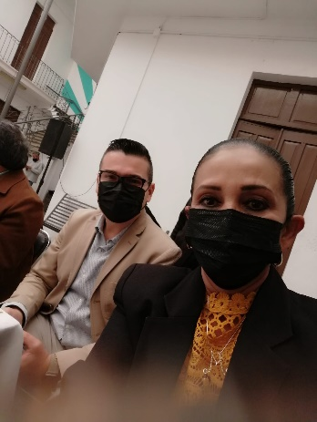
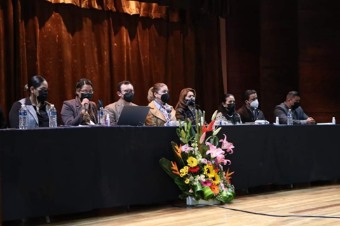
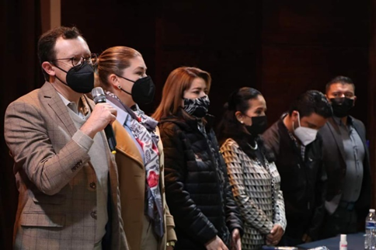
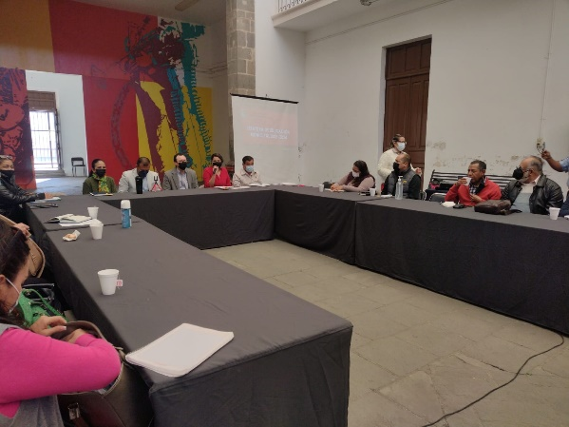
DURANTE ESTOS TRES MESES SE ATENDIERON CIUDADANOS A LOS CUALES SE LES ATENDIÓ Y SE LES DIO PUNTUAL SEGUIMIENTO A SUS PETICIONES COMO GESTIONES CON ALGUNOS DEPARTAMENTOS, ASÍ COMO DIFERENTES APOYOS TANTO ECONÓMICOS COMO EN ESPECIE.
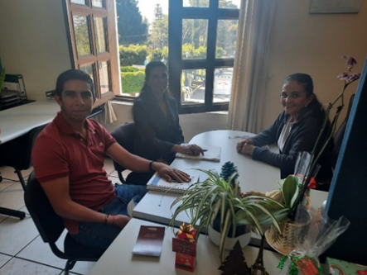
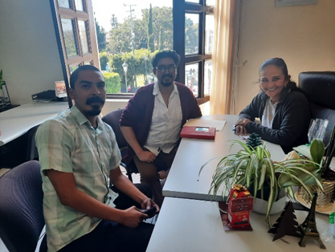
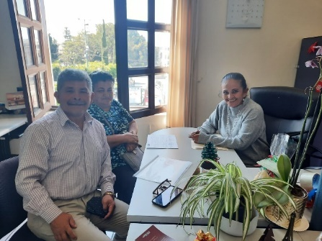

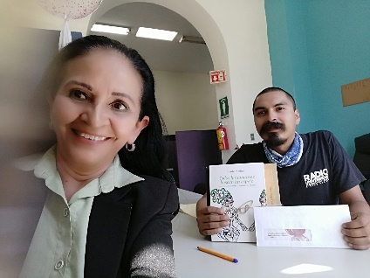
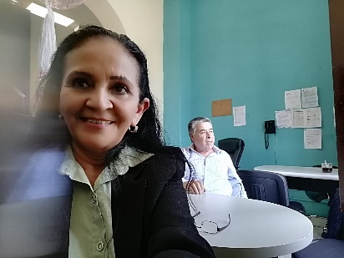
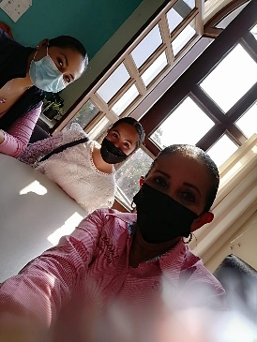

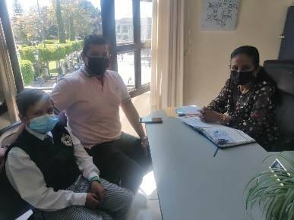

2 DE ENERO
CELEBRACIÓN DEL DÍA DEL POLICIA (MISA).
ENTREGA DE RECONOCIMIENTO A LOS SERVIDORES DE SEGURIDAD MUNICIPAL POR CUMPLIR 20, 25 Y7 30 AÑOS DE SERVICIO.

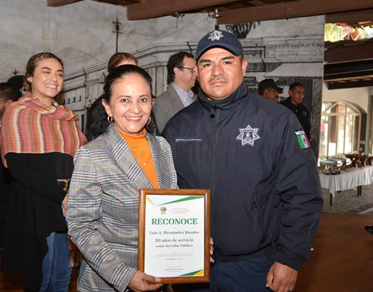

3 DE ENERO
SE HA APOYADO AL PROGRAMA NOCHES DE MARIACHI CON DIFERENTES GRUPOS DE DANZA REGIONAL DEL IMSSS, CASA DE LA CULTURA, CENTRO UNIVERSITARIO DEL SUR, ASI COMO DE GRUPOS INDEPENDIENTES LOS CUALES SE REALIZAN EN EL CENTRO DE LAS ARTES JOSÉ ROLÓN.
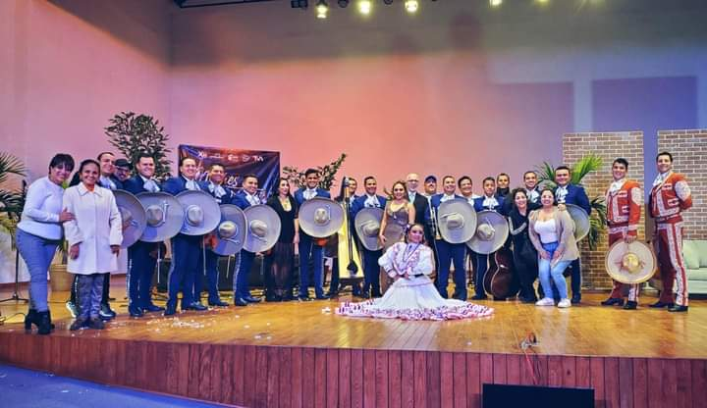

4 DE ENERO
SE ACUDIO CON EL ING. JOSÉ ANTONIO CORTES ENCARGADO DE LA BIBLIOTECA PÙBLICA DEL MUNICIPIO” JUAN JOSÈ ARREOLA”; PARA PRESENTARME Y REVISAR LO CONSERCIENTE A LA INICIATIVA DE CONVENIO DE LA RED ESTATAL DE BIBLIOTECAS.
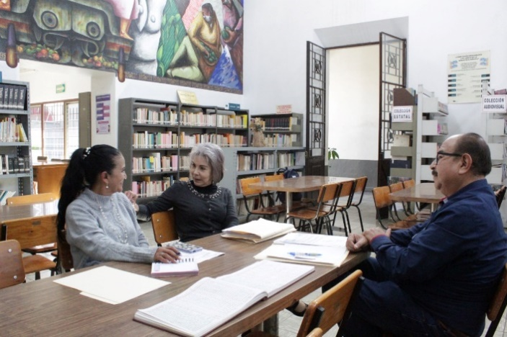
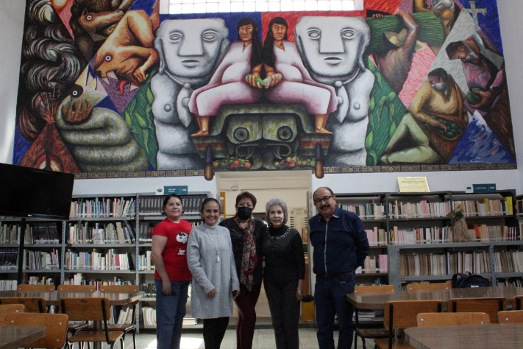

7 DE ENERO
COMPARERENCIA DEL TITULAR DE SAPAZA Y SU EQUIPO DE TRABAJO. (ANALISIS DE AVANCES).
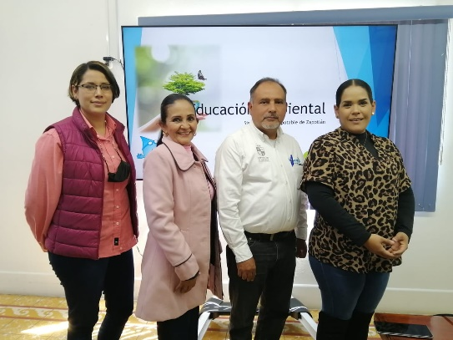
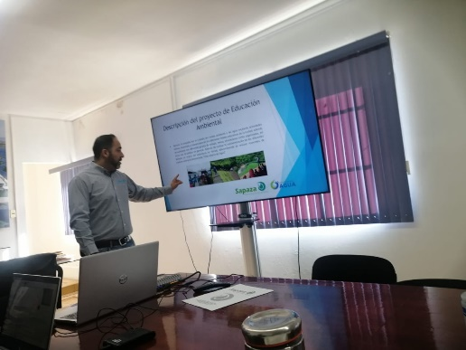

12 DE ENERO
INAGURACIÒN DEL PROCESO DE VACUNACIÓN PERSONAL DOCENTE DE LA REGIÒN SUR DE JALISCO.CENTR UNIVERSITARIO DEL SUR.
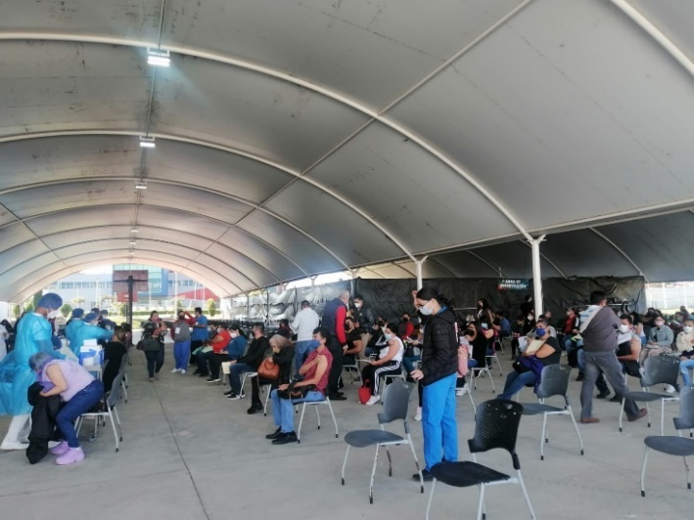
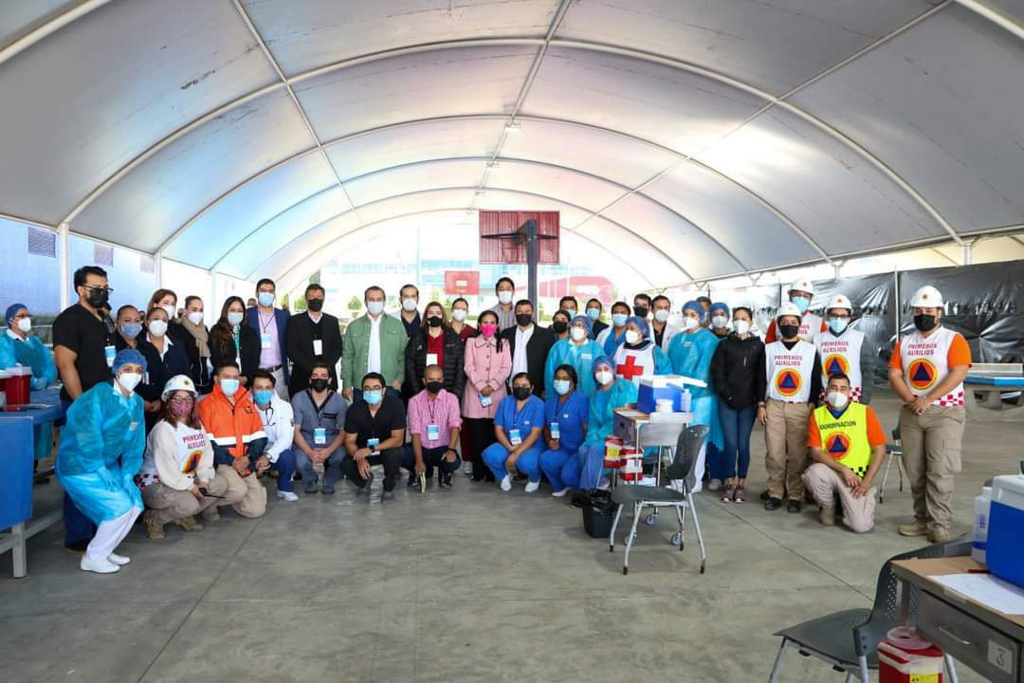

17 DE ENERO
REUNIÓN DEL COMUNCACIÓN EN CASA JUAN JOSÈ ARREOLA.
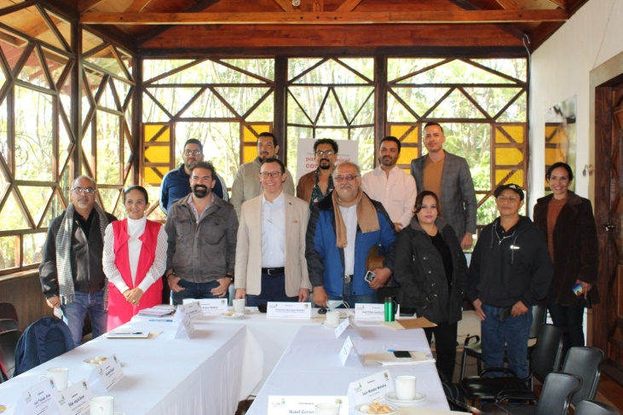
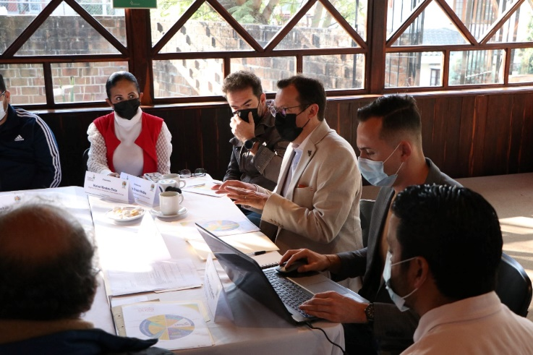

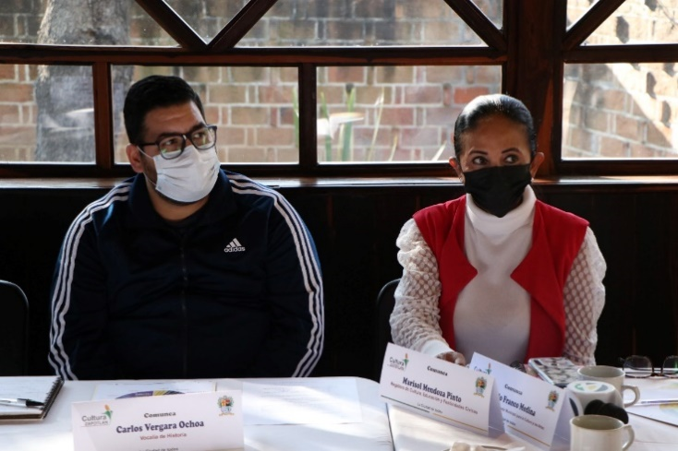

28 DE ENERO
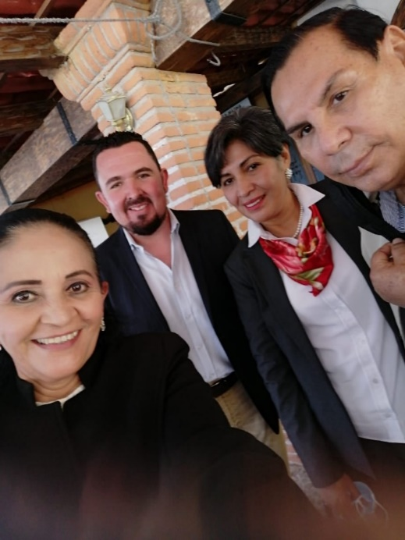
ASISTÍ AL NOMBRAMIENTO DE LA NUEVA DIRECTORA DEL CENTRO DE ACTUALIZACIÓN DE MAGISTERIO, LA MTRA. MARÍA DEL CARMEN TORRES ÁVALOS.
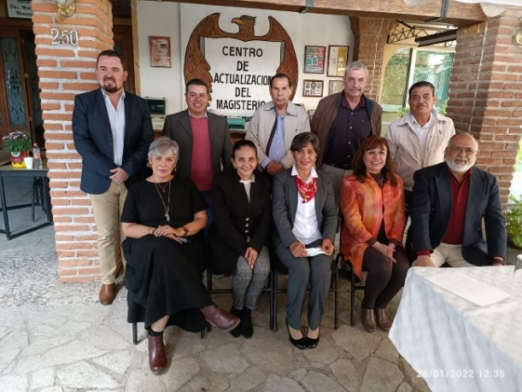

31 DE ENERO
198º. ANIVERSARIO DE LA APROBACIÒN DEL ACTA DE CONSTITUTIVA DE LA FEDERACIÒN MEXICANA.
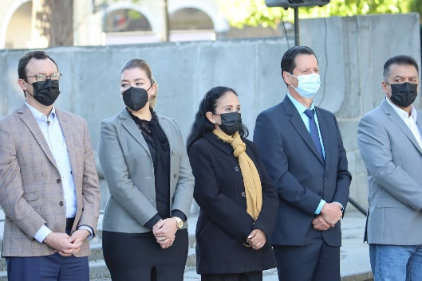
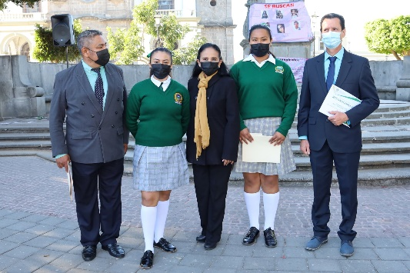
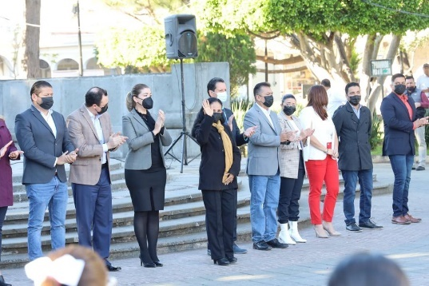

1 DE FEBRERO
ERRANTE CARAVANA PRESENTACIÒN CIRCENSE; EN JARDIN 5 DE MAYO.
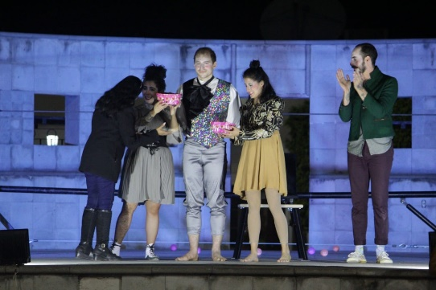
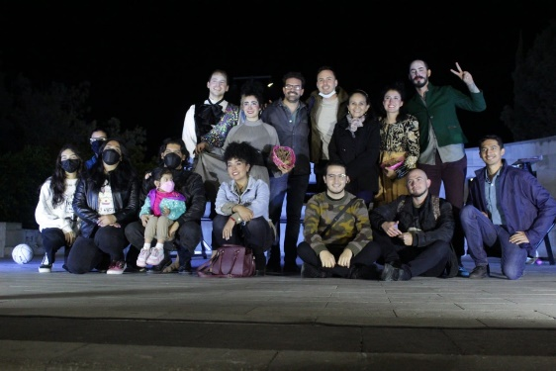

5 DE FEBRERO
CEREMONIA DE ANIVERSARIO DE LA CONSTITUCIÒN MEXICANA. ESC. ANEXA A LA NORMAL. JARDÌN PRINCIPAL.
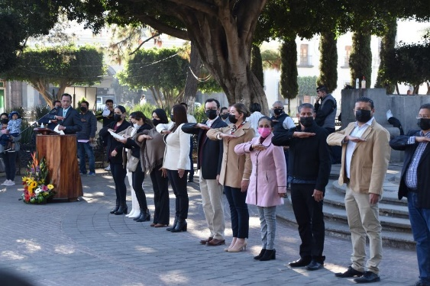
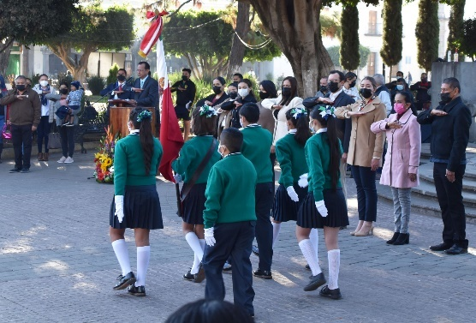
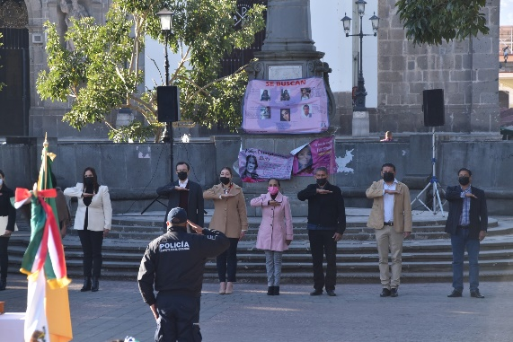

CEREMONIA DEL MTRO. RUBÉN FUENTES GASSÓN, POR SU FALLECIMIENTO: JARDÍN PRINCIPAL EN SU MONUMENTO.
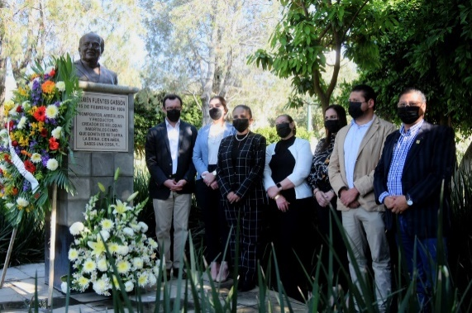
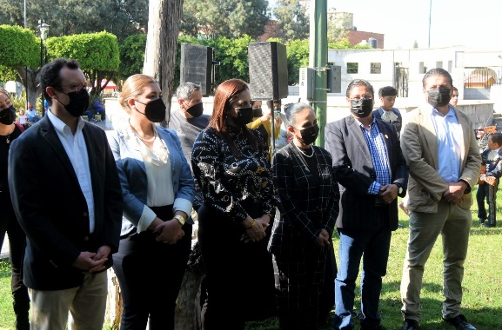
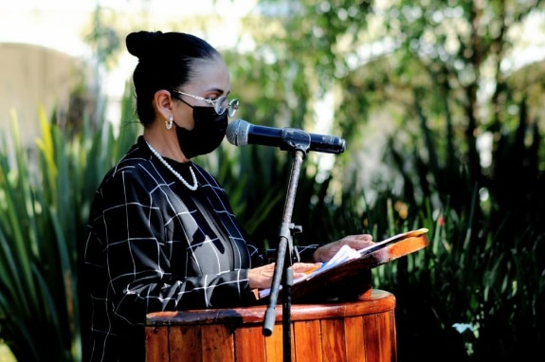

12 DE FEBRERO
EVENTO CUSUR MUJERES EN LA CIENCIA. UN ESPACIO PARA LA PROMOCIÓN Y EL FOMENTO DE LA VOCACIÓN INVESTIGADORA: JARDÌN PRINCIPAL.
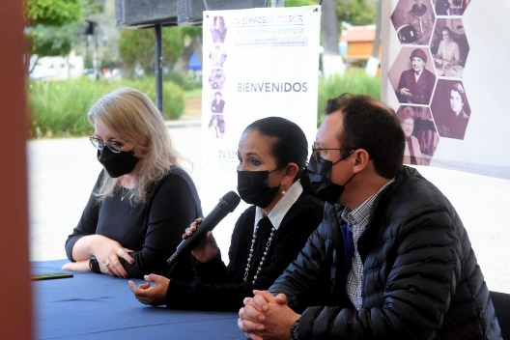
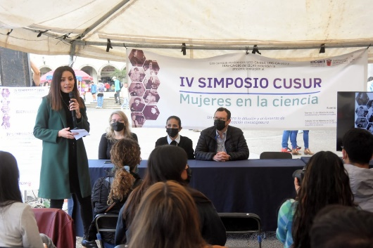
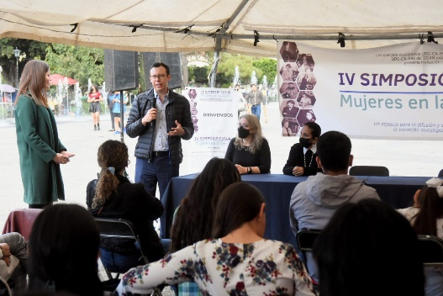

17 DE FEBRERO
VISITE AL RASTRO MUNICIPAL.
18 DE FEBRERO
CONCIERTO XXV ANIVERSARIO DE LA CASA DEL ARTE VICENTE PRECIADO. ORQUESTA DE CAMARA DE TUXPAN, JAL. ZACARIAS.
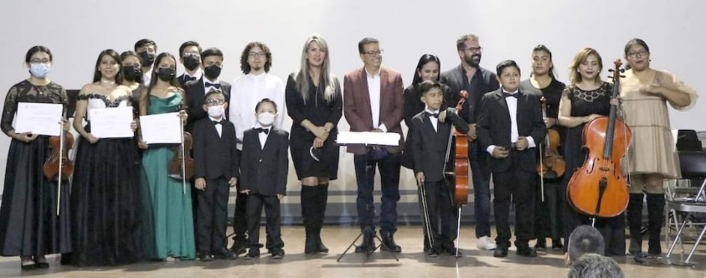

19 DE FEBRERO
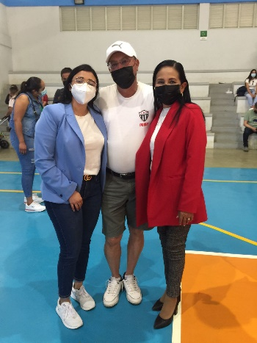
CEREMONIA INAGURAL DEL EVENTO DE BASQUETBOOL EL CAMPEONATO SLECTIVO DE ESTATAL DE BALONCESTO ESTATAL DEL CODE. UNIDAD DEPRTIVA “GOMEZ MORIN”.
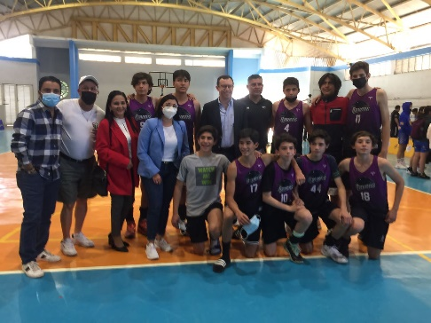

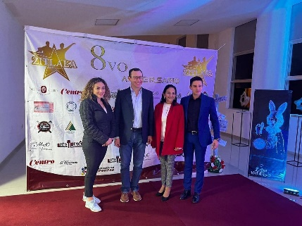
EVENTO DEL ESTUDIO ZITLALA: ANIVERSARIO. CENTRO DE LA ARTES JOSÉ ROLÓN.
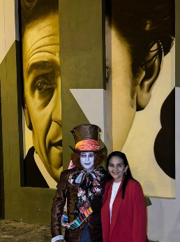

22 DE FEBRERO
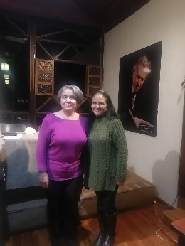
1er. ANVERSARIO LUCTUOSO DE ORSO ARREOLA; CASA TALLER JUAN JOSÈ ARREOLA LECTURAS DIVERSAS.

23 DE FEBRERO
TUVÉ UNA REUNIÓN CON PRESIDENTA DEL DIF, DIRECTORA DE LA UPN.

24 DE FEBRERO
CEREMONIA CIVICA: DÍA DE LA BANDERA JARDÍN PRINCIPAL: SEC. No. 5
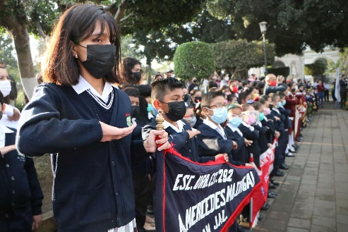
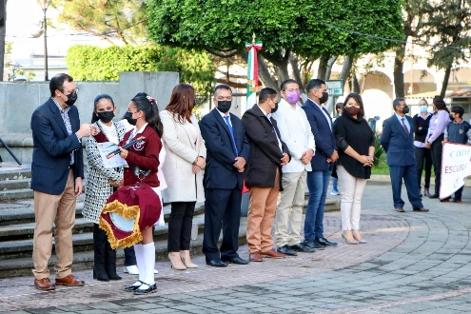
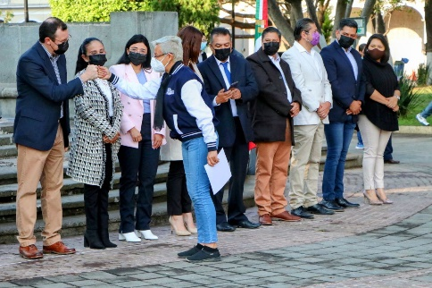

PRESENTACIÒN DEL LIBRO “INDICIOS” ATISBOS DE LITERATURA ACTUAL EN EL SUR DE JALISCO” RICARDO SIGALA. No hay fotos
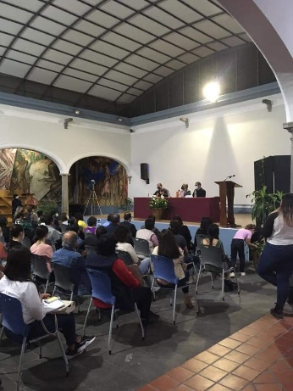
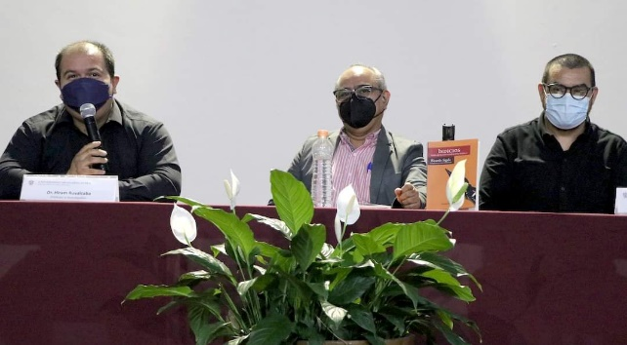

25 DE FEBRERO
ASISTÍ AL 14º. ANIVERSARIO DE LA CASA TALLER JUAN JOSÈ ARREOLA Y PRESENTACIÒN DEL LIBRO “JUAN JOSÈ ARREOLA. Las mil y una.
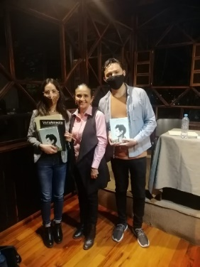
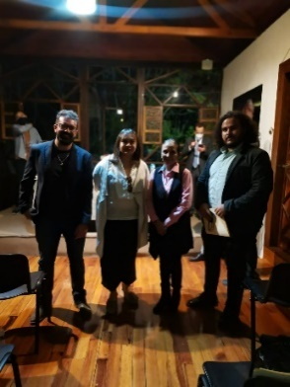
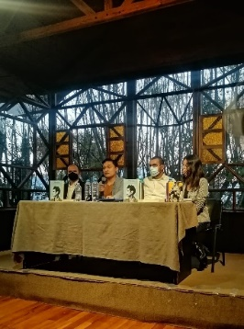

28 DE FEBRERO
MOMENTOS PARA RECORDAR: PATIO DE PRESIDENCIA.
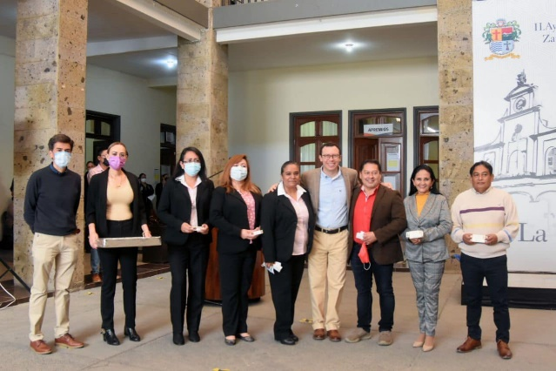

3 DE MARZO
PRESENTACIÓN DE INCIATIVA CONTENIENDO LOS NOMBRES DE LAS MUJERES QUE SE LES OTORGARA LA PRESEA MA. ELENA LARIOS, ASI COMO EL DISEÑO DE LA PRESEA.
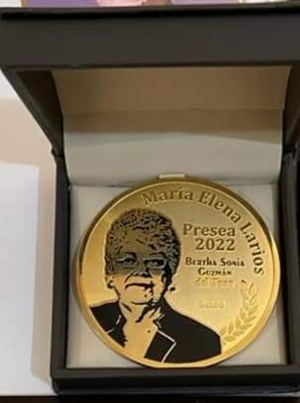

5 DE MARZO
INVITACIÓN AL ENSAYO DE LA OBRA: EL MUSICAL VASEINA CASA DE LA MÙSICA RUBEN FUENTES.
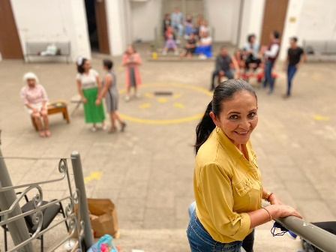

8 DE MARZO
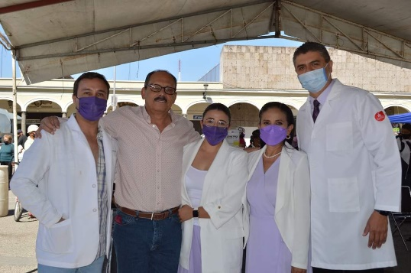
DIF FERIA DE LA SALUD EN EL MARCO DEL FESTEJO DEL DÌA DE LA MUJER.

PARTICIPACIÒN EN LOS DIFERENTES TALLERES REALIZADOS EN EL CUSUR, EN LOS FESTEJOS DEL DÌA INTERNACIONAL DE LA MUJER. PEDIRLAS A LIC. OMAR
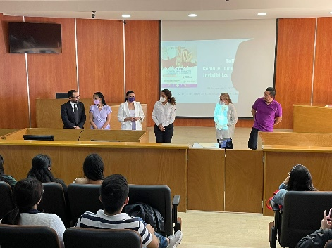
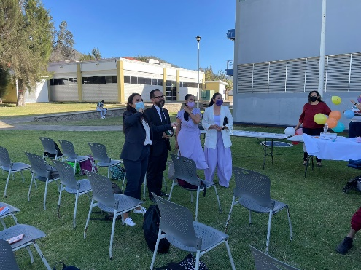
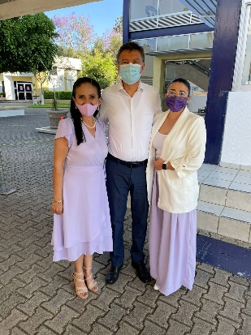

9 DE MARZO
CEREMONIA DEL NATALICIO DEL HIJO ILUSTE D ZAPOTLÀN, GUILLERMO JIMENEZ.
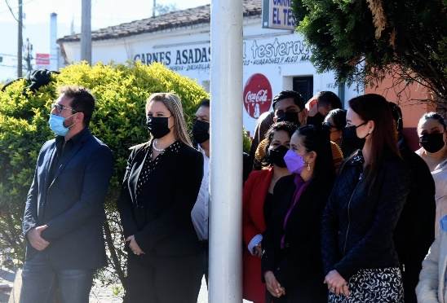
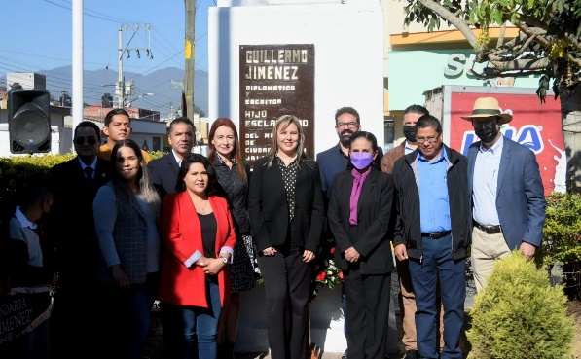

10 DE MARZO
ATENCIÓN AL LIC. LUIS MANUEL FLORES SANCHEZ, REPRESENTANTE DE ARTESANOS DEL VALLE DE MÈXICO, SOLICITAN REALIZAR UNA EXPOSICION DE ARTESANIAS Y PRESENTACION DE LA GUELAGUETZA.

11 DE MARZO
EVENTO DE OPD SAPAZA CON MOTIVO DEL DÌA INTERNACIONAL DE LA MUJER. 9.00 am RESTAURANT EL BALCON.
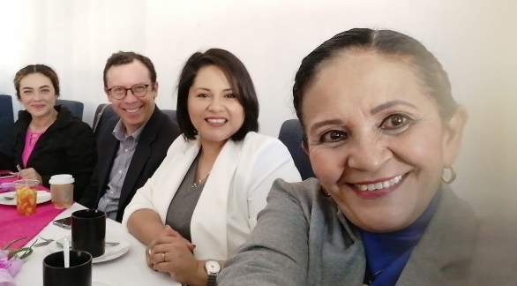

EVENTO DE ANIVERSARIO DE LA RONDALLA “SENTIMIE NTOS ROMÀNTICOS” ESCUEA DE LAMÙSICA “RUBÈN FUENTES” 19:00 HRS. BUSCAR FOTO DONDE ESTAN TODOS.
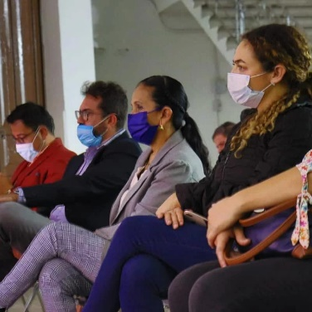
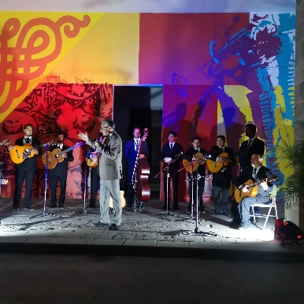

12 DE MARZO
EVENTO PRIMER TORNEO INFANTIL, JUVENIL Y FEMENIL DE FUTBOOLSOCCER DE LA DIRECCIÒN DE DEPORTES SEC. BENITO JUAREZ
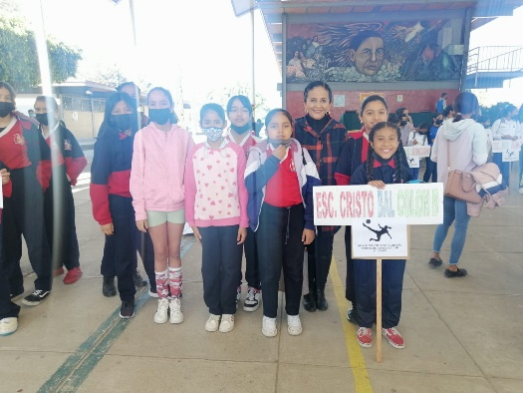
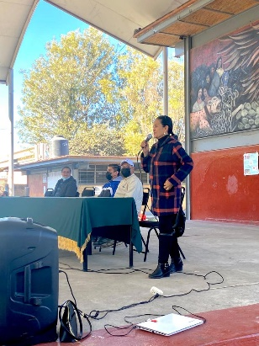

15 DE MARZO
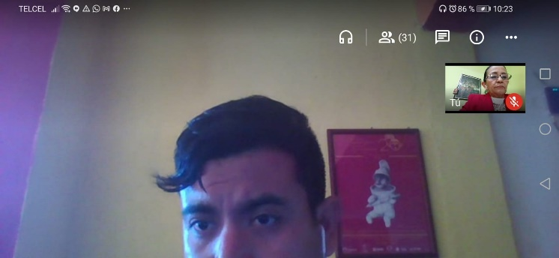
REUNIÓN REGIONAL DE LA SECRETARIA DE CULTURA DEL ESTADO DE JALISCO. TAMAZULA DE GORDIANO, JAL., CENTRO DE CONVENCIONES MTRA. LOURDES ANDDREA GONZALES PEREZ SECRETARIA DE CULTURA DEL EDO. DE JALISCO.
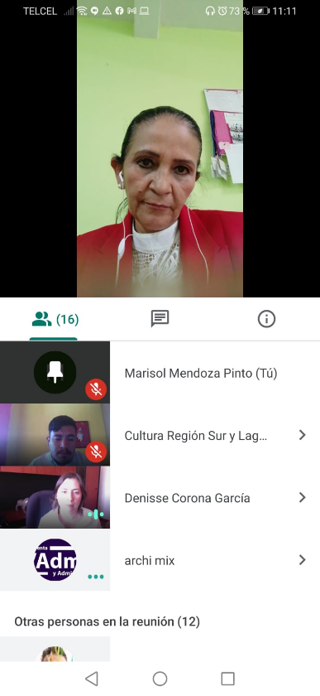

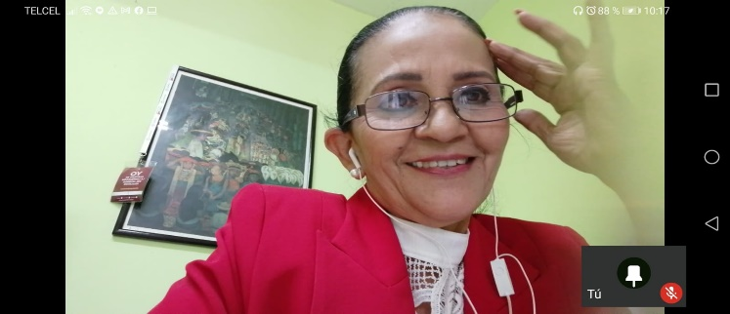

18 DE MARZO
ANIVERSARIO DE LA EXPROPIACION PETROLERA. JARDIN PRINCIAPL.
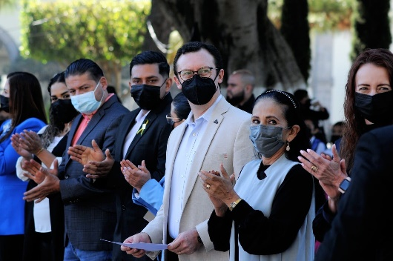
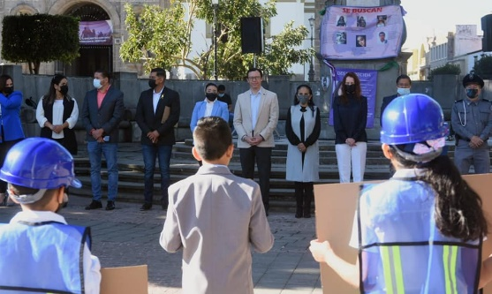
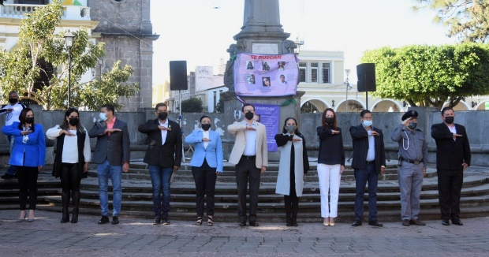

21 DE MARZO
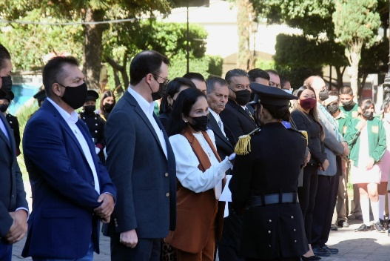
ASISTÍ A LA CEREMONIA POR EL NATALICIO DE BENITO JUÀREZ.
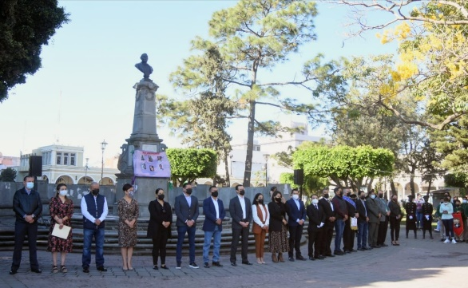
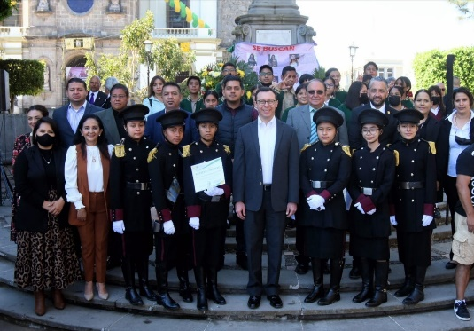

22 DE MARZO
DÍA MUNDIAL DEL AGUA: EVENTO DE SAPAZA CON LA ESC. TELESECUNDARIA.
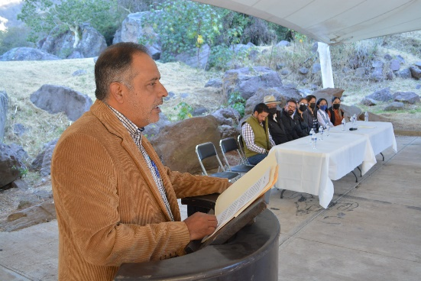
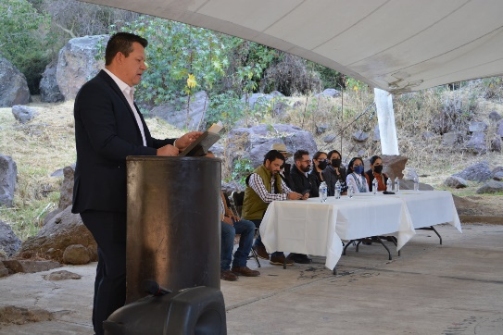

24 DE MARZO
SESIÒN DE COMISIÒN DE LOS POLICIAS. CENTRO CULTURAL JOSÈ CLEMENTE OROZCO.
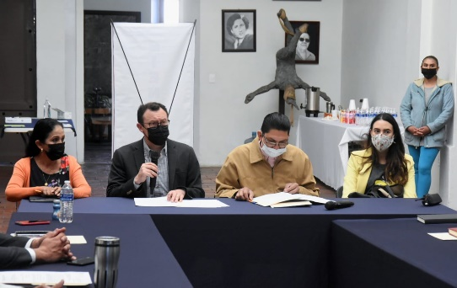
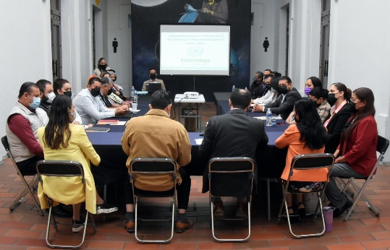

25 DE MARZO
INVITACION INAGURACION DEL FESTEJO DEL POR ANIVERSARIO DE LA COMPAÑÍA DE TEATRO DEL CUSur a través del CUARTO ENCUENTRO TEATROSUR ZAPOTLAN 2022 19.00 CASA DEL ARTE CUSur.
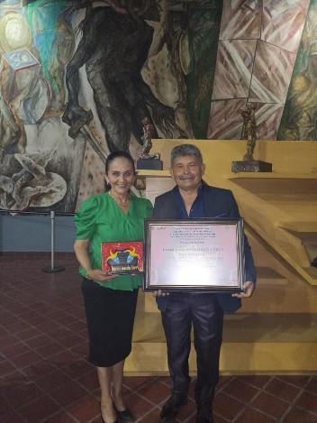
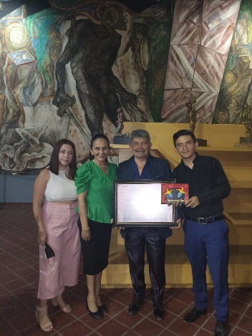
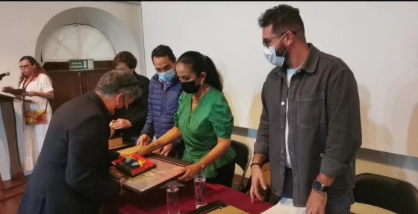

ENTREGA DE LA INVITACION A LA SESION SOLEMNE A LA SEÑORA MARIA DEL CARMEN VIRGINIA ARREOLA ZUÑIGA EN LA CUAL SERA NOMBRADA HIJA ILUSTRE DE ZAPOTLAN.
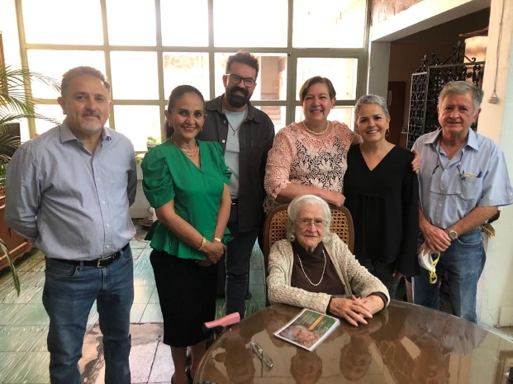
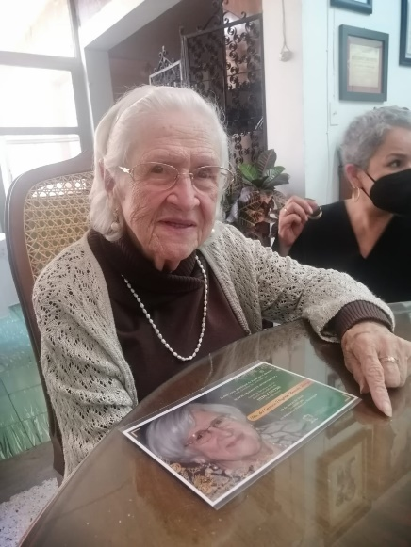
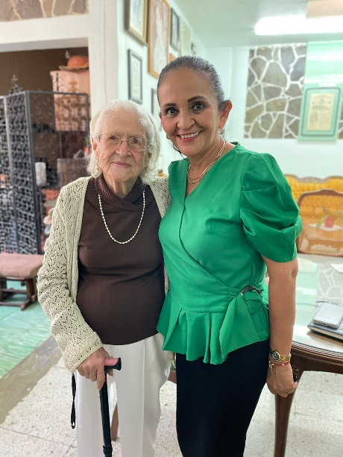

31 DE MARZO

ACTIVIDAD DE SECUNDARIA DEL RINCON. CASA DE LA CULTURA. LA ULTIMA FOTO DE MARZO.
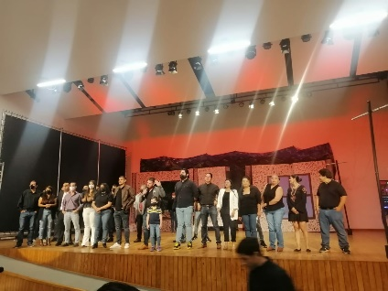
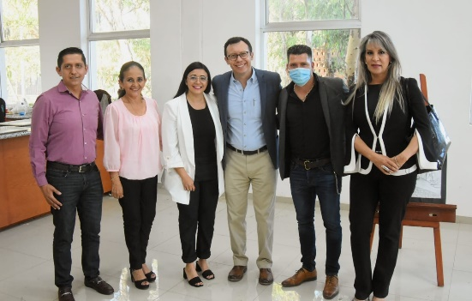
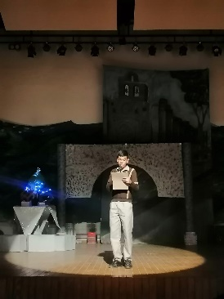

ATENTAMENTE

“2022. AÑO DEL CINCUENTA ANIVERSARIO DEL INSTITUTO TECNOLÓGICO DE CIUDAD GUZMÁN”
CIUDAD GUZMÁN, MUNICIPIO DE ZAPOTLÁN EL GRANDE, JALISCO, MARZO 31 DEL AÑO 2022

MTRA. MARISOL MENDOZA PINTO.
Presidenta de la Comisión edilicia Permanente de Cultura, Educación y Festividades Cívicas.
MMP/Kct/ocs
C.c.p. Archivo

